|  |  |  |
| --- | --- | --- |
|  |  |  |
| МИНОБРНАУКИ РОССИИ | | |
| Федеральное государственное бюджетное образовательное учреждение  высшего образования  **«МИРЭА – Российский технологический университет»**  **РТУ МИРЭА** | | |

Институт Информационных технологий

Кафедра Инструментального и прикладного программного обеспечения

**Практическая работа №1 «Многопоточные приложения, как основа распределённых клиент-серверных вычислений»**

по дисциплине «Архитектура клиент-серверных приложений»

**Тема практической работы:**

**Студент группы** ИКБО-10-19 Колесников Вадим Вячеславович

_______________

(подпись студента)

**Руководитель практической работы** преподаватель Степанов П.В.

_______________

(подпись руководителя)

Работа представлена «___»____________ 2021 г.

Допущен к работе «___» ____________ 2021 г.

Москва 2021

**Цель работы:**

Ознакомится с моделью многопоточного программирования в Java.

**Постановка задачи:**

Используя материалы данной практической работы необходимо написать многопоточную программу, в которой два потока записывают строку в стандартный вывод, по образцу PING PONG PING PONG PING PONG.

Программа должна работать следующим образом:

* 1-й поток печатает «Ping» и переходит в состояние ожидания.
* 2-й поток выходит из состояния ожидания, печатает «Pоng», уведомляет 1-й поток, возвращается в состояние ожидания.
* 1-й поток выходит из состояния ожидания, печатает «Ping», уведомляет 2-й поток, возвращается в состояние ожидания.
* Шаги 2 и 3 повторяются и печатают «Ping Pong».

Программа должна быть реализована только с использованием Wait Notify, либо ReentrantLock.

**Результат работы:**

Скриншоты кода, который позволяет выполнить поставленные задачи, а именно реализацию многопоточной программы и разделение обязанностей потоков представлены на рисунке 1 и 2:

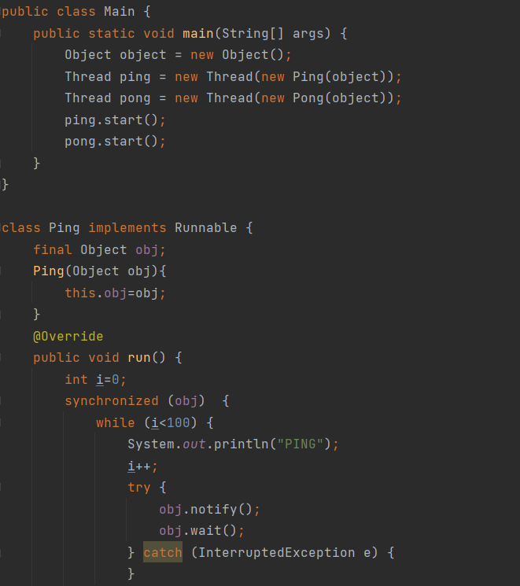

Рис. 1 Скриншот кода

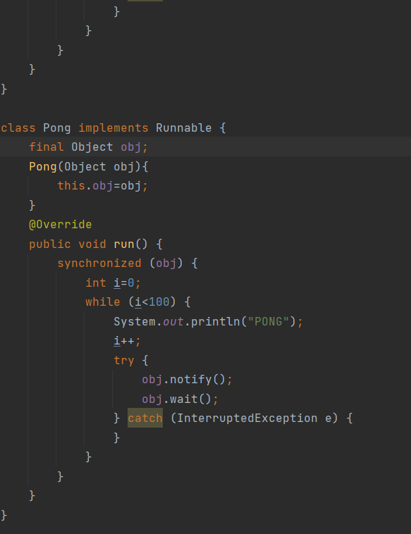

Рис. 2 Скриншот кода

Результаты работы программы можно увидеть на рисунке 3:

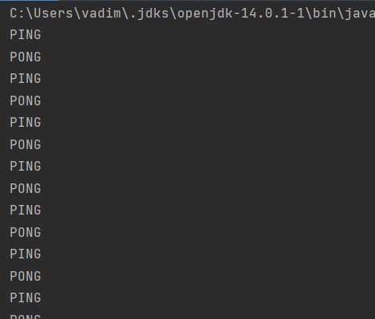

Рис. 3 Скриншот вывода консоли

**Выводы:**

В работе была изучена информация о многопоточном программировании, а также создана многопоточная программа с реализациями notify() и wait().